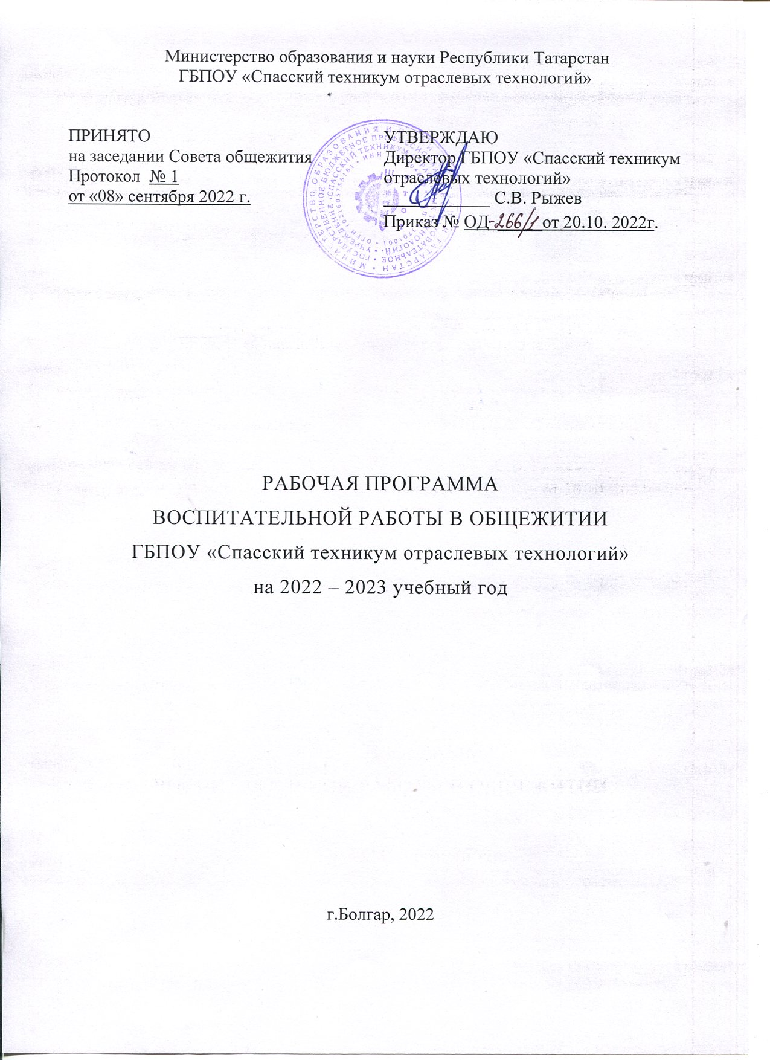
Авторы составители:
№ п/п | Фамилия, И.О. | Должность
1. | Л.В. Чаганова | И.о.зам. директора по ВР
2. | О.А.Гайфутдинова | Воспитатель общежития

Содержание
Раздел 1. Паспорт рабочей программы.
Раздел 2. Оценка освоения обучающимися воспитательной программы в части достижения личностных результатов.
Раздел 3. Модули воспитательной работы.
Раздел 4. Требования к ресурсному обеспечению воспитательной работы.
Раздел 5. Календарный план воспитательной работы в общежитии ГБПОУ СТОТ на 2022-2023 учебный год

РАЗДЕЛ 1. ПАСПОРТ РАБОЧЕЙ ПРОГРАММЫ ВОСПИТАНИЯ
Название | Содержание
Наименование программы | Рабочая программа воспитательной работы в общежитии ГБПОУ «Спасский техникум отраслевых технологий»
Основания для разработки программы | Конституция Российской Федерации; 1.Указ Президента Российской Федерации от 21.07.2020 № 474 «О национальных целях развития Российской Федерации на период до 2030 года»; 2.Федеральный Закон от 31.07.2020 № 304-ФЗ «О внесении изменений в Федеральный закон «Об образовании в Российской Федерации» по вопросам воспитания обучающихся» (далее-ФЗ-304); распоряжение Правительства Российской Федерации от 12.11.2020 № 2945-р об утверждении Плана мероприятий по реализации в 2021–2025 годах Стратегии развития воспитания в Российской Федерации на период до 2025 года; Внутритехникумовские нормативно-правовые документы:  1.Устав ГБПОУ «Спасский техникум отраслевых технологий»; 2.Положение о Совете общежития ГБПОУ «СТОТ»;  4.Правила внутреннего распорядка ГБПОУ «СТОТ»;
Цель программы | Создание педагогически воспитывающей среды, которая способствует становлению и самоактуализации личности студента, будущего специалиста, обладающего мировоззренческим потенциалом, высокой культурой и гражданской ответственностью, владеющего способностями к профессиональному, интеллектуальному и социальному партнерству.
Задачи программы | Совершенствование и организация разных видов деятельности – (учёбы, труда, отдыха) в условиях студенческого общежития. Формирование самостоятельности, аккуратности, ответственности за порядок в «доме». Создание оптимальных условий для адаптации студентов нового набора. Сохранить контингент студентов. Воспитание активной жизненной позиции, культуры общения, толерантности. Развитие познавательных и творческих способностей. Профилактика девиантного поведения студентов. Изучение личности студента с целью оказания индивидуальной помощи и поддержки.
Сроки реализации программы | 2022-2023 учебный год
Исполнители программы | Воспитатели общежития, педагог-психолог, педагог-организатор
Данная рабочая программа воспитания в общежитии разработана с учетом преемственности целей и задач программы воспитания для образовательных организаций профессионального образования, одобренной решением Федерального учебно-методического объединения по общему образованию (утв. Протоколом заседания УМО по общему образованию Минпросвещения России № 2/20 от 02.06.2020 г.).
Согласно Федеральному закону «Об образовании» от 29.12.2012 г. № 273-ФЗ (в ред.Федерального закона от 31.07.2020 г. № 304-ФЗ) «Воспитание – деятельность, направленная на развитие личности, создание условий для самоопределения и социализации обучающихся на основе социокультурных, духовно-нравственных ценностей и принятых в российском обществе правил и норм поведения в интересах человека, семьи, общества и государства, формирование у обучающихся чувства патриотизма, гражданственности, уважения к памяти защитников Отечества и подвигам Героев Отечества, закону и правопорядку, человеку труда и старшему поколению, взаимного уважения, бережного отношения к культурному наследию и традициям многонационального народа Российской Федерации, природе и окружающей среде».
Личностные результаты реализации программы воспитания (дескрипторы) | Код личностных результатов  реализации  программы  воспитания
Осознающий себя гражданином и защитником великой страны | ЛР 1
Проявляющий активную гражданскую позицию, демонстрирующий приверженность принципам честности, порядочности, открытости, экономически активный и участвующий в студенческом и территориальном самоуправлении, в том числе на условиях добровольчества, продуктивно взаимодействующий и участвующий в деятельности общественных организаций | ЛР 2
Соблюдающий нормы правопорядка, следующий идеалам гражданского общества, обеспечения безопасности, прав и свобод граждан России. Лояльный к установкам и проявлениям представителей субкультур, отличающий их от групп с деструктивным и девиантным поведением. Демонстрирующий неприятие и предупреждающий социально опасное поведение окружающих | ЛР 3
Проявляющий и демонстрирующий уважение к людям труда, осознающий ценность собственного труда. Стремящийся к формированию в сетевой среде личностно и профессионального конструктивного «цифрового следа» | ЛР 4
Демонстрирующий приверженность к родной культуре, исторической памяти на основе любви к Родине, родному народу, малой родине, принятию традиционных ценностей многонационального народа России | ЛР 5
Проявляющий уважение к людям старшего поколения и готовность к участию в социальной поддержке и волонтерских движениях | ЛР 6
Осознающий приоритетную ценность личности человека; уважающий собственную и чужую уникальность в различных ситуациях, во всех формах и видах деятельности. | ЛР 7
Проявляющий и демонстрирующий уважение к представителям различных этнокультурных, социальных, конфессиональных и иных групп. Сопричастный к сохранению, преумножению и трансляции культурных традиций и ценностей многонационального российского государства | ЛР 8
Соблюдающий и пропагандирующий правила здорового и безопасного образа жизни, спорта; предупреждающий либо преодолевающий зависимости от алкоголя, табака, психоактивныхвеществ, азартных игр и т.д. Сохраняющий психологическую устойчивость в ситуативно сложных или стремительно меняющихся ситуациях | ЛР 9
Заботящийся о защите окружающей среды, собственной и чужой безопасности, в том числе цифровой | ЛР 10
Проявляющий уважение к эстетическим ценностям, обладающий основами эстетической культуры | ЛР 11
Принимающий семейные ценности, готовый к созданию семьи и воспитанию детей; демонстрирующий неприятие насилия в семье, ухода от родительской ответственности, отказа от отношений со своими детьми и их финансового содержания | ЛР 12
Личностные результаты реализации программы воспитания, определенные отраслевыми требованиями
к деловым качествам личности
Демонстрирующий готовность и способность вести диалог с другими людьми, достигать в нем взаимопонимания, находить общие цели и сотрудничать для их достижения в профессиональной деятельности | ЛР 13
Проявляющий сознательное отношение к непрерывному образованию как условию успешной профессиональной и общественной деятельности | ЛР 14
Проявляющий гражданское отношение к профессиональной деятельности как к возможности личного участия в решении общественных, государственных, общенациональных проблем | ЛР 15

РАЗДЕЛ 2. ОЦЕНКА ОСВОЕНИЯ ОБУЧАЮЩИМИСЯ ВОСПИТАТЕЛЬНОЙ ПРОГРАММЫ В ЧАСТИ ДОСТИЖЕНИЯ ЛИЧНОСТНЫХ РЕЗУЛЬТАТОВ
Оценка достижения обучающимися личностных результатов проводится в рамках контрольных и оценочных процедур, предусмотренных настоящей программой.
Комплекс примерных критериев оценки личностных результатов обучающихся:
оценка собственного продвижения, личностного развития;
соблюдение этических норм общения при взаимодействии с обучающимися, преподавателями, мастерами и руководителями практики;
конструктивное взаимодействие в учебном коллективе;
готовность к общению и взаимодействию с людьми самого разного статуса, этнической, религиозной принадлежности и в многообразных обстоятельствах;
сформированность гражданской позиции; участие в волонтерском движении;
проявление мировоззренческих установок на готовность молодых людей к работе на благо Отечества;
отсутствие фактов проявления идеологии терроризма и экстремизма среди обучающихся;
отсутствие социальных конфликтов среди обучающихся, основанных на межнациональной, межрелигиозной почве;
демонстрация умений и навыков разумного природопользования, нетерпимого отношения к действиям, приносящим вред экологии;
демонстрация навыков здорового образа жизни и высокий уровень культуры здоровья обучающихся;
способствовать развитию творческих способностей и активности студентов;
присутствие постоянной и живой инициативы студентов, их самостоятельный поиск новых форм внеурочной работы;
— массовость участия студентов в различного рода мероприятиях, проводимых в общежитии. Уровень их притязаний к качеству проведения культурно-досуговых, спортивно-оздоровительных мероприятий, конференций;
формирование культуры поведения, быта, установки на здоровый образ жизни;
отсутствие правонарушений среди студентов, проживающих в общежитии.

РАЗДЕЛ 3. МОДУЛИ ВОСПИТАТЕЛЬНОЙ РАБОТЫ

Модули воспитательной работы в общежитии отражают ведущие теоретические и методологические положения и принципы, педагогические условия и требования, являющиеся фундаментальными основами организации воспитания студенческой молодежи в общежитии. В модулях в сжатом виде выражаются содержание, определяются общие формы и методы воспитательной работы. Вместе с тем, они не являются исчерпывающим описанием организации воспитания, так как такая организация требует гибкости и мобильности, должна быть ориентирована на конкретные ситуации, потребности и интересы.
Исходя из поставленной цели воспитания в общежитии и вытекающих из нее задач, могут быть выделены следующие модули воспитательной деятельности в общежитии:
1. Социально-нравственное воспитание:
-Реализация культурно-досуговых программ, приуроченных к календарным, государственным и профессиональным датам;
-Просмотр и обсуждение видеофильмов и телевизионных передач.
Формы и методы работы: конкурсы, диспуты, тематические вечера, беседы и встречи, вечера отдыха, сочетающие танцы и игры, викторины.
Методика подготовки и проведения каждого мероприятия имеет свою специфику, обусловленную конкретной целью, содержанием и методами данной работы.
2.Профилактика правонарушений:
-Работа по профилактике курения, употребления спиртных напитков и девиантного поведения среди проживающих студентов в общежитии;
-Организация и проведение воспитательно-профилактической работы со студентами, склонными к совершению противоправных действий;
-Оказание помощи в разрешении межличностных конфликтов.
Формы и методы работы: беседы, акции, обсуждение статей, викторины.
3.Спортивно – оздоровительное направление:
-Организация работы тренажерного зала в общежитии;
-Проведение спортивных праздников;
-Посещение спортивных и физкультурно-оздоровительных мероприятий учреждений поселка;
Формы и методы работы: спартакиада, работа спортивного зала, турнир.
4.Жилищно-бытовое направление:
-Проведение субботников по благоустройству общежития;
-Проведение рейдов по проверке санитарного состояния общежития;
-Организация и проведение конкурсов на «Лучшую комнату общежития».
Формы и методы работы: рейды, субботники, конкурсы, листовки, брошюры.
5.Социально-психологическое направление:
-Проведение комплекса мероприятий по адаптации первокурсников к новым социальным условиям (проведение анкетирования, опроса и др.);
-Организация индивидуальной психологической помощи студентам.
Формы и методы работы: анкетирование, опросы, беседы.
При выборе форм и средств воспитательной работы в общежитии учитывались педагогические условия:
— учёт возрастного, образовательного и культурного уровня, интересов и запросов, проживающих в целом;
— индивидуальные особенности юношей и девушек;
— проведение досуговых мероприятий систематически, по заранее составленному плану;
-привлечение к подготовке и проведению мероприятий всех проживающих, что способствует воспитанию взаимной ответственности за порученное дело.
6. Гражданско-патриотическое воспитание:
- воздействует через систему мероприятий на формирование правовой культуры и законопослушности, навыков оценки политических и правовых событий и процессов в обществе и государстве, гражданской позиции, постоянной готовности к служению своему народу и выполнению конституционного долга.
РАЗДЕЛ 4. КАЛЕНДАРНЫЙ ПЛАН ВОСПИТАТЕЛЬНОЙ РАБОТЫ В ОБЩЕЖИТИИ ГБПОУ СТОТ НА 2022-2023 УЧЕБНЫЙ ГОД
РАЗДЕЛ 5. ТРЕБОВАНИЯ К РЕСУРСНОМУ ОБЕСПЕЧЕЕНИЮ ВОСПИТАТЕЛЬНОЙ РАБОТЫ
Ресурсное обеспечение воспитательной работы направлено на создание условий для осуществления воспитательной работы в общежитии, в контексте реализации образовательной программы.
3.1.Нормативно-правовое обеспечение воспитательной работы
Рабочая программа воспитания разрабатывается в соответствии с нормативно-правовыми документами федеральных органов исполнительной власти в сфере образования, требованиями ФГОС СПО, с учетом сложившегося опыта воспитательной деятельности и имеющимися ресурсами в профессиональной образовательной организации.
3.2. Информационное обеспечение воспитательной работы
Информационное обеспечение воспитательной работы включает: комплекс информационных ресурсов, в том числе цифровых, совокупность технологических и аппаратных средств (компьютеры, принтеры, сканеры и др.). Воспитательная деятельность общежития будет отражена на сайте образовательной организации.

ПРИЛОЖЕНИЕ 1.
АНКЕТА
Дорогой друг! Совет общежития изучает проблемы и интересы студентов, живущих в общежитии. Просим Вас принять участие в этом исследовании. Ваши ответы помогут получить объективную информацию о реальном положении студентов общежития и будут способствовать принятию ряда управленческих решений касающихся путей его улучшения. Выбранный вами ответ обведите или впишите самостоятельно, если это необходимо. Заранее спасибо!
1.Ваш возраст (полных лет):___________________________________
2.На каком курсе вы обучаетесь: ______________________________________
3.Ваш пол:
1.Женский
2.Мужской
3.Сколько несовершеннолетних детей в вашей семье: ____________
4.Получаете ли Вы стипендию?
Да, (какую)___________________________________________
Нет
5.Основным источником дохода для Вас является:
А) помощь со стороны родителей
Б) Работа
В) Постоянной работы не имею, но иногда подрабатываю
Г) Стипендия
6.На каком уровне в общежитии организован досуг студентов?
А) на высоком Б) на среднем В) на низком
7.Что вы понимаете под воспитательной работой в общежитии?_______
__________________________________________________________________
__________________________________________________________________
8.Наиболее волнующие вас социально-психологических проблемы?
А) наркомания Б) алкоголизм В) культ насилия в молодёжной среде (вымогательство, шантаж) Г) курение Д) токсикомания
9.Как вы относитесь к потреблению алкоголя?
А) В целом положительно Б) В целом отрицательно В) Мне все равно
10.Как часто вы употребляете алкогольные напитки?
А) Раз в месяц Б) 2-3 раза в месяц В) 3 и более раза в месяц Г) Не употребляю
11.Употребляете ли вы наркотики?
А) Да Б) Иногда, только в компании В) Никогда
12.Какие из наркотиков Вы пробовали?________________________________
____________________________________________________________________
13.Какие причины употребления алкоголя и наркотиков у студентов проживающих в общежитии?
А) «низкий уровень досуга» Б) «от нечего делать» В) «безделие и скука»
Г) «стремление выделиться в окружающей среде» Д) «отсутствие знаний о вреде наркотиков» Е) «угостили друзья» Ж) «доступ к наркотикам» З) «желание попробовать», И) «испытать новые ощущения» К) «любопытство».
14.«Как Вы считаете, являются ли нарко-токсикомания распространённым явлением в общежитии?»
А) Да Б) Нет В) Не знаю
15.Что вы знаете о СПИДе?
А) «заразиться СПИДом можно, если вести беспорядочную половую жизнь»
16.Нужно ли заниматься разъяснительной работой в данном направлении?
А)Да Б)Нет
Наркомания
А)Да Б)Нет
Курение
А)Да Б)Нет
СПИД, ЗППП и др.
А)Да Б)Нет
17.Как вы считаете, есть ли вопросы, которые стоило бы включить в анкету:
____________________________________________________________________
Оцените анкету по 3 бальной шкале (1-неудовлетворительно,
2-удовлетворительно,3-хорошо):
1
2
3
(Поставьте плюсик или крестик под оценкой)
Большое спасибо!!!

ПРИЛОЖЕНИЕ 2.
Анкета «Расскажи мне о себе»
1.Ф.И.О.__________________________________________________________
2.Дата рождения___________________________________________________
3.Какие кружки и секции вы посещали________________________________
__________________________________________________________________
4.Какие кружки и секции вы хотели бы посещать сейчас____________________________________________________________
__________________________________________________________________
5.Какие виды искусства вы любите?_________________________________________________________
6. Как вы любите отдыхать: принимать непосредственное участие в мероприятиях или смотреть со стороны? _________________________________________________________________
7. Напишите несколько ваших положительных качеств_________________
_________________________________________________________________
8.Напишите несколько ваших отрицательных качеств___________________
_________________________________________________________________
9.Что вы умеете хорошо делать_____________________________________
10.Хотели ли бы вы быть членом Совета общежития, если да, то в каком секторе_________________________________________________________
11. Какие мероприятия вы хотели бы чтобы проводились в общежитии?_____________________________________________________
Большое спасибо!!!

